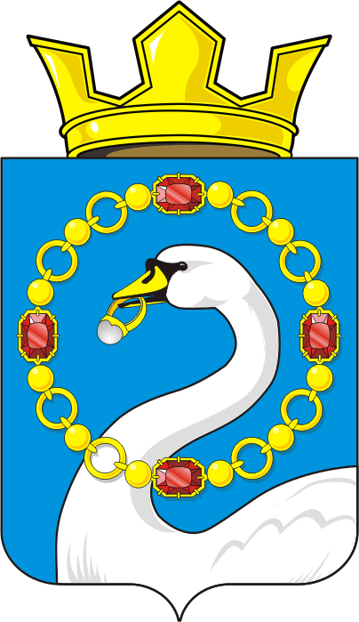

СОВЕТ ДЕПУТАТОВ МУНИЦИПАЛЬНОГО ОБРАЗОВАНИЯ
НИКОЛАЕВСКИЙ СЕЛЬСОВЕТ САРАКТАШСКОГО РАЙОНА
ОРЕНБУРГСКОЙ ОБЛАСТИ
ТРЕТИЙ СОЗЫВ

РЕШЕНИЕ
внеочередного тридцать второго заседания Совета депутатов
муниципального образования Николаевский сельсовет
третьего созыва

от 12 ноября 2019 года с.Николаевка № 176

Об избрании председателя Совета депутатов муниципального образования Николаевский сельсовет Саракташского района Оренбургской области

В соответствии со статьёй 35 Федерального закона от 06.10.2003 № 131-ФЗ «Об общих принципах организации местного самоуправления в Российской Федерации», статьёй 22 Устава муниципального образования Николаевский сельсовет,

Совет депутатов Николаевского сельсовета

Р Е Ш И Л :

1. Избрать председателем Совета депутатов муниципального образования Николаевский сельсовет Саракташского района Оренбургской области третьего созыва на срок полномочий Совета депутатов сельсовета Хисамутдинову Разию Назыповну, директора МОБУ «Кабановская ООШ»

2. Решение вступает в силу со дня его подписания и подлежит размещению на официальном сайте администрации Николаевского сельсовета.

Врио главы сельсовета,
председателя Совета депутатов сельсовета А.А.Захарова

